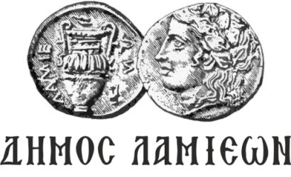  ΠΡΟΣ: ΜΜΕ | ΔΗΜΟΣ ΛΑΜΙΕΩΝ  Γραφείο Τύπου  & Επικοινωνίας  Λαμία, 28/11/2018

2^{ο} Σεμινάριο παραδοσιακών χορών στη Λαμία

Ο Δήμος Λαμιέων και ο Αθλητικός - Πολιτιστικός Σύλλογος Λαμίας "Αριάδνη" συνδιοργανώνουν το 2ο Σεμινάριο Παραδοσιακών Χορών που θα πραγματοποιηθεί το Σάββατο 1 και Κυριακή 2 Δεκεμβρίου 2018 στην Λαμία.
Στο Σεμινάριο, που θα διεξαχθεί στην αίθουσα εκδηλώσεων του Εργατικού Κέντρου Φθιώτιδας, θα διδαχθούν με τη συνοδεία μουσικών:
- χοροί των Κυκλάδων με έμφαση στην Κύθνο και στην Πάρο, με εισηγητή το Γιώργο Λιάρο,
- χοροί των Ελλήνων του Εύξεινου Πόντου, με εισηγητή το Δημήτρη Τριανταφυλλίδη.
Μετά το τέλος του Σεμιναρίου, το βράδυ του Σαββάτου στις 9.00 μ.μ., θα ακολουθήσει γλέντι στο "Αρχοντικό του Σκούρα" με τη συμμετοχή των μουσικών:
Αγγελική Παρδάλη - τραγούδι, σαντούρι,
Κωνσταντίνος Γεωργούλης - βιολί,
Πάνος Σκουτέρης - τραγούδι, πνευστά,
Παναγιώτης Σταθάκης - λαούτο,
Περικλής Κατσώτης - κρουστά,
Χρήστος Συρανίδης - τραγούδι, λύρα Πόντου.
Για περισσότερες πληροφορίες και δηλώσεις συμμετοχής μπορείτε να απευθύνεστε στα τηλέφωνα: 6973 990767 και 6973 990766.

Από το Γραφείο Τύπου

